(19) KG |  | (11) 358 | (46) 30.08.2023
(51) | F16L 3/04 (2023.01)  F16L 7/00 (2023.01)

(19) KG (11) 358 (46) 30.08.2023

(21) 20230007.2

ГОСУДАРСТВЕННОЕ АГЕНТСТВО ИНТЕЛЛЕКТУАЛЬНОЙ СОБСТВЕННОСТИ И ИННОВАЦИЙ
ПРИ КАБИНЕТЕ МИНИСТРОВ КЫРГЫЗСКОЙ РЕСПУБЛИКИ (КЫРГЫЗПАТЕНТ)
(12) ОПИСАНИЕ ПОЛЕЗНОЙ МОДЕЛИ
к патенту Кыргызской Республики под ответственность заявителя

(22) 08.02.2023
(46) 30.08.2023. Бюл. № 8
(76) Аскарбеков Султан Нуркожоевич (KG)
(56) Патент RU № 2461759 С1, F16L 7/00, F16L 3/04, 20.09.2012
(54) Роликовая опора для прокладки трубопровода в сейсмических районах
(57) Полезная модель относится к строительству магистральных и распределительных трубопроводов подземной прокладки, а именно к способам прокладки трубопроводов на участках пропуска труб сквозь строительные конструкции и может быть использовано для предотвращения повреждения трубопроводов при сейсмических воздействиях.
Задачей полезной модели является создание подвижной опоры трубопровода, обеспечивающее перемещение трубопровода в продольном и поперечном направлениях, повышении надежности функционирования трубопровода при сейсмических воздействиях, упрощение работ по изготовлению конструктивных элементов за счет применения унифицированных элементов промышленного производства.
Поставленная задача решается тем, что роликовая подвижная опора для прокладки трубопроводов в гильзах, установленная в строительных конструкциях содержащая установленную в гильзе трубу с фиксаторами, обойму с элементами качения в виде шаров, выполненный из изделий промышленного производства, содержит установленную в гильзе трубу, расположение в заданном положении и перемещение в продольном направлении трубы обеспечивают роликовые опоры и фиксаторы, при этом фиксаторы расположенные сверху соединены между собой пружиной растяжения, обеспечивающие требуемый прижим трубы и допускаемого перемещения трубы посредством поглощения энергии при сейсмических воздействиях.
1 н. п. ф., 2 фиг.

3
Полезная модель относится к строительству магистральных и распределительных трубопроводов подземной прокладки, а именно к способам прокладки трубопроводов на участках пропуска труб сквозь строительные конструкции и может быть использовано для предотвращения повреждения трубопроводов при сейсмических воздействиях.
Из уровня техники известны различные типы подвижных опор трубопроводов, наиболее распространенными являются опоры для трубопроводов для перекачки углеводородного сырья, прокладываемых в условиях крайнего севера.
Прототипом технического решения является шаровая подвижная опора для прокладки трубопроводов в гильзах, содержащая установленную в гильзе трубу с фиксаторами, обойму с элементами качения в виде контактирующих с гильзой шаров, упором для которых служат заглушки, сектор усиления трубы, шары размещены в ряд из 3-4 шаров, по дуге окружности в плоскости, перпендикулярной к продольной оси трубопровода, а заглушки размещены с двух сторон от каждого ряда шаров, при этом сектору усиления трубы выполнен с отогнутыми в радиальном направлении по отношению к гильзе кромками, выполняющим функцию фиксаторов (Патент RU № 2461759 С1, F16L 7/00, F16L 3/04, 20.09.2012).
Недостатками известной опоры для трубопровода являются: концентрация давления шаров на одном участке гильзы, способность заклинивания шаров вследствие коррозии металла или попадания различного мусора, скапливающих в гильзе, отсутствие единой оси шаров и смазок обеспечивающих движение шаров в одном направлении, отсутствие боковых фиксаторов, сложность при изготовлении и монтаже.
Задачей полезной модели является создание подвижной опоры трубопровода, обеспечивающее перемещение трубопровода в продольном и поперечном направлениях, повышении надежности функционирования трубопровода при сейсмических воздействиях, упрощение работ по изготовлению конструктивных элементов за счет применения унифицированных элементов промышленного производства.

4
Поставленная задача решается тем, что роликовая подвижная опора для прокладки трубопроводов в гильзах, установленная в строительных конструкциях содержащая установленную в гильзе трубу с фиксаторами, обойму с элементами качения в виде шаров, выполненный из изделий промышленного производства, содержит установленную в гильзе трубу, расположение в заданном положении и перемещение в продольном направлении трубы обеспечивают роликовые опоры и фиксаторы, при этом фиксаторы расположенные сверху соединены между собой пружиной растяжения, обеспечивающие требуемый прижим трубы и допускаемого перемещения трубы посредством поглощения энергии при сейсмических воздействиях.
На фиг. 1 - представлен общий вид подвижной роликовой опоры; на фиг. 2 - вид сбоку.
Роликовая опора для прокладки трубопровода в гильзах содержит, установленную в строительной конструкции гильзу 1, трубу 2, прорезиненные фигурные роликовые опоры 3, штоки с ушками выполняющие функцию оси для роликовой опоры 4, которая фиксируется в строительной конструкции анкерными болтами 5, посредством втулок 6, фиксаторы 7 на штоках с ушками 4, объединенные в верхней части пружиной растяжения 8, посредством болтового соединения 9.
Роликовая опора предлагаемой конструкции обеспечивает расположение трубы 2, в заданном положении в гильзе установленную в строительной конструкции 1, за счет опирания на фигурные роликовые опоры 3, обеспечивающие перемещение трубы 2 в продольном направлении, фиксаторы 7 соединены между собой пружиной растяжения 8, и обеспечивают прижим трубы 2 с достаточным усилием.
Предлагаемая подвижная роликовая опора крепится к строительной конструкции посредством анкерных болтов 5, втулки 6 обеспечивают необходимое расстояние от строительной конструкции.
В качестве опорных роликов и фиксаторов применяются конвейерные ролико-опоры, входящие в состав ленточных конвейеров по ГОСТ 22646-77, имеющие повышенную надежность подшипникового узла, про-

5
резиненную поверхность которая обеспечивает дополнительную амортизацию и рассчитан на сложные условия работы как пыль, высокую влажность, ударные нагрузки. Крепление предлагаемой конструкции роликовой опоры к строительной конструкции выполняются посредством анкерных болтов по ГОСТ 24379.1-2012. Необходимые размеры и усилия для обеспечения прижима трубы пружиной растяжения подбирается по ГОСТ 18794-80.
6
Применение в качестве опор и фиксаторов изделий промышленного производства позволяет снизить капитальные затраты на изготовление роликовой опоры, повысить их эксплуатационную надежность и в целом сейсмостойкость магистральных и распределительных сетей трубопроводов.

Ф о р м у л а п о л е з н о й м о д е л и
Роликовая подвижная опора для прокладки трубопроводов в гильзах, установленная в строительных конструкциях содержащая установленную в гильзе трубу с фиксаторами, обойму с элементами качения в виде шаров, о т л и ч а ю щ и й с я тем, что выполнен из изделий промышленного производства, содержит установленную в гильзе трубу, расположение в заданном положении и перемещение в продольном направлении трубы обеспечивают роликовые опоры и фиксаторы, при этом фиксаторы расположенные сверху соединены между собой пружиной растяжения, обеспечивающие требуемый прижим трубы и допускаемого перемещения трубы посредством поглощения энергии при сейсмических воздействиях.

Роликовая опора для прокладки трубопровода
в сейсмических районах

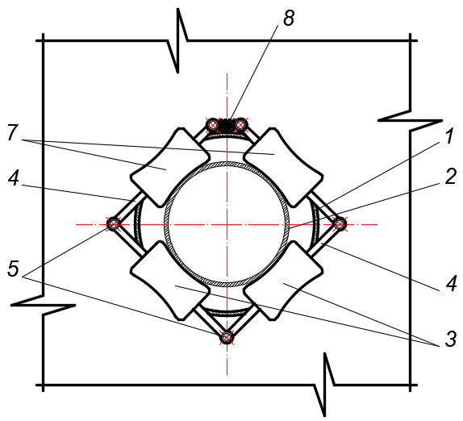

Фиг. 1

Роликовая опора для прокладки трубопровода
в сейсмических районах

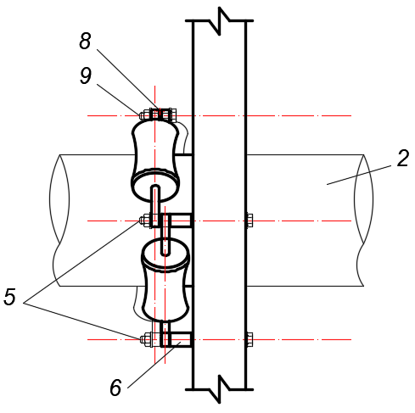

Фиг. 2

Выпущено отделом подготовки официальных изданий
_________________________________________________________________________________
Государственное агентство интеллектуальной собственности и инноваций
при Кабинете Министров Кыргызской Республики (Кыргызпатент)
720021, г. Бишкек, ул. Московская, 62, тел.: (312) 68 08 19, 68 16 41; факс: (312) 68 17 03

